
第十三讲 焦耳定律

跬步千里
如图所示，是“220V 25W”的LED灯和“220V 25W”的白炽灯正常工作时将电能转化为内能和光能的占比图。当两灯均正常工作时，下列说法正确的是（ ）
练1

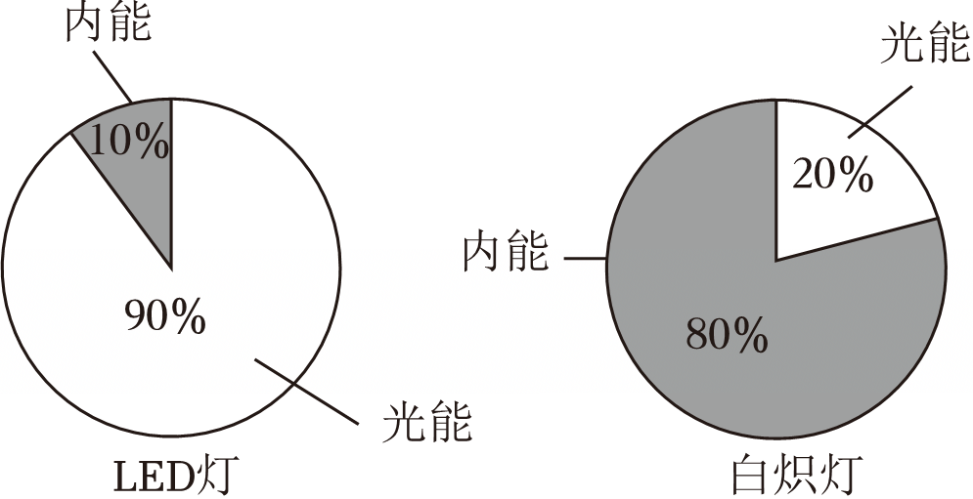
A．两灯的实际功率：LED灯低于白炽灯
B．两灯相同时间消耗的电能：LED灯少于白炽灯
C．电能转化为光能的效率：LED灯高于白炽灯
D．两灯相同时间产生的内能：LED灯高于白炽灯
【答案】C

小宇将口香糖锡纸剪成如图甲所示的形状，其中AB和CD段等长。他戴好防护手套，将锡纸条带锡的一面两端连接电池正负两极（如图乙），锡纸条很快开始冒烟、着火。以下对锡纸的关于AB和CD段分析正确的是（ ）
练2

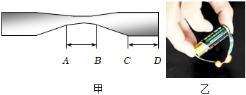
A．I_{AB}＝I_{CD} B．Q_{AB}＝Q_{CD} C．U_{AB}＝U_{CD} D．R_{AB}＝R_{CD}
【答案】A
如图所示，分别用甲、乙两个电热水壶装相同质量、相同温度的水后接在220V恒定电压的电源上，并用同一个电能表测量它们消耗的电能，电能表的表盘如图丙所示，把壶内的水加热到90℃（不考虑此过程的物态变化），两壶所用的时间和电能表表盘转的圈数如表所示，甲、乙热水壶中水吸收的热量分别是Q₁、Q₂，消耗的电能分别是W₁、W₂，以下说法正确的是（ ）
练3

热水壶 | 水加热到90℃所需要的时间t/s | 电能表表盘转动的圈数n
甲 | 300 | 35
乙 | 350 | 38
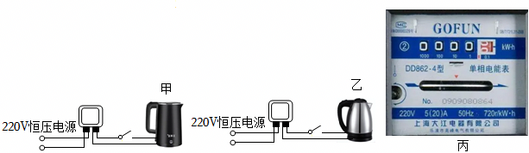
- Q₁

A．Q₁＝Q₂ W₁＜W₂ B．Q₁＜Q₂ W₁＜W₂
C．Q₁＝Q₂ W₁＞W₂ D．Q₁＜Q₂ W₁＞W₂
【答案】A
为了探究“电流通过导体时产生热量的多少跟什么因素有关，紫妍同学设计了如图甲、乙两组实验装置：a、b、c、d四段电阻丝阻值均为5Ω，a、b、d、e分别密封在完全相同的盒内，盒内封闭等质量的空气，并与装有相同液体的U形管相连通。电阻丝e的阻值10Ω。
练4

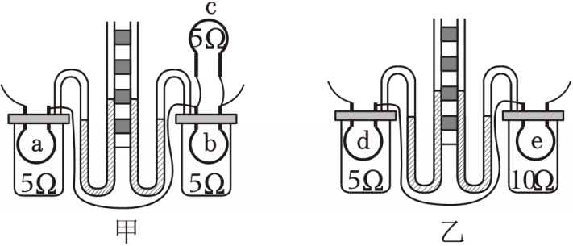
（1）实验中通过观察U形管中 变化来比较电流通过电阻丝产生的热量的多少。这种实验方法叫 ；
（2）甲装置可探究电流产生的热量与 的关系。
（3）其中 （甲/乙/两套）装置能够解释“电炉丝热得发红，而导线却几乎不发热”。
（4）甲装置通电一段时 （选填“左瓶”或“右瓶”）内的电阻丝产生的热量多，a与b两段电阻丝产生的热量之比为 。
【答案】（1）液面高度差；转换法；（2）电流大小；（3）乙；（4）左瓶；4：1。

如图甲所示，将两根阻值为R₁和R₂电热丝串联起来接到电源两端，甲、乙两个规格相同的容器装了相同质量的纯净水，把电热丝放在容器里面，闭合开关，用电热丝给水加热，得到如图乙所示的水温与加热时间的图象（不考虑散热）。
练5

（1）这个实验可以探究电流通过导体产生的热量跟 （选填“电流”或“电阻”）的关系，两根电加热丝的阻值大小关系是R1 R2（选填“＞”“＜”或“＝”）；
（2）甲容器中的水加热2min吸收的热量Q甲与乙容器中的水加热3min吸收的热量Q乙的大小关系是Q甲 Q乙（选填“＞”“＜”或“＝”），理由是
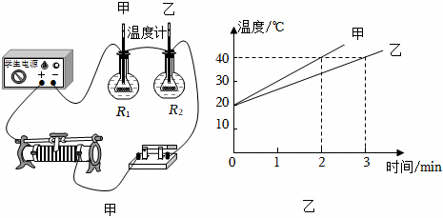
【答案】（1）电阻；＞；（2）＝；甲容器中的水加热2min和乙容器中的水加热3min升高的温度相同，因纯净水的质量和比热容相同，根据Q＝cmΔt可知，甲容器中的水加热2min吸收的热量Q甲与乙容器中的水加热3min吸收的热量Q乙的大小关系是Q甲＝Q乙。
两个定值电阻R₁、R₂是由材料相同、粗细均匀的电阻丝制作而成。与R₂相比，R₁的电阻丝更细更长。将 R₁、R₂并联在电路中闭合开关一段时间，不考虑温度对电阻的影响，下列说法正确的是（ ）
练6

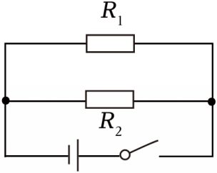
A．通过R1的电流等于通过R2的
B．R1两端的电压大于R2的
C．这段时间内，R1产生的电热大于R2的
D．R1的电功率小于R2的
【答案】D
把一个某种类型的电阻R与定值电阻R'串联接在电压恒12V的电源两端，通电后，同时记录R的温度﹣时间图线、流过R的电流﹣时间图线如图所示。
练7

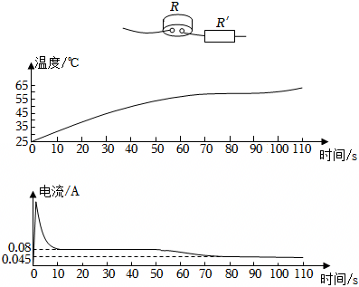
（1）根据图线，R的温度为40℃时，流过R的电流为 A。
（2）20s～30s，定值电阻R'产生的热量为Q1；90s～100s，R'产生的热量为Q2。则：Q1 Q2（选填“＞”“＝”“＜”），判断依据是： 。
（3）与20s时相比，30s时电阻R中的分子无规则运动 （选填“变剧烈”“变缓慢”“剧烈程度相同”）。
【答案】（1）0.08；（2）电阻和通电时间相等，20s～30s通过R′的电流较大，由Q＝I2Rt知，Q1＞Q2；（3）变剧烈。

某电热敷腰带如图甲所示，有高温、中温和低温三个挡位，图乙是电热敷腰带内部简化电路图，R₁、R₂、R₃为加热电阻，通过旋转开关可以实现挡位切换，电热敷腰带处于低温挡工作时，旋转开关应转到（ ）
练8

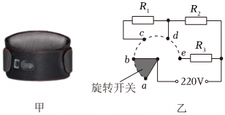
A．ab B．bc C．cd D．de
【答案】B
母亲节到了，小宁为妈妈买了一个电热足浴盆如图，它的内部由加热系统和按摩系统两部分组成，加热系统正常工作时的电压为220V，电功率500W，求：
练9

（1）加热系统正常工作10min消耗的电能是多少？正常工作时发热电阻的阻值是多少？
（2）小宁帮妈妈泡脚时，向足浴盆中加入5kg初温为20℃的水，加热系统正常工作10min将水加热到30℃，此加热过程中水吸收的热量是多少？水的比热容c＝4.2×103J/（kg•℃），此时加热系统的加热效率是多少？
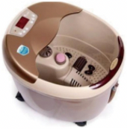
【答案】（1）加热系统正常工作10min消耗的电能是3×105J，正常工作时发热电阻的阻值是96.8Ω；
（2）此加热过程中水吸收的热量是2.1×105J，此时加热系统的加热效率是70%。

如图1所示为小明家的电饭锅，铭牌上附有中国能效标识。能效等级是表示家用电器产品能效高低的一种分级方法，分为五个等级，一级最节能，五级为市场准入指标。等级越高，产品能耗越低，环保效果越好。从铭牌上可知该电饭锅能效等级为三级，它的简化电路原理图如图2所示。额定电压为220V，S为温控开关，1、2是开关连接的触点，R₁和R₂为加热电阻，且阻值保持不变。电饭锅的加热挡额定功率为1100W，保温挡额定功率为88W。
练10

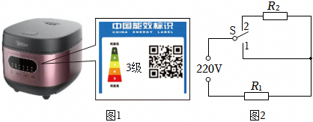
若电饭锅开关S连接触点1且正常工作时，求：
（1）电路的功率为多少？
（2）电路中的电流为多少？
（3）小明上网查询了解，国家标准中规定电饭锅在该加热功率下正常工作时，三级能效的热效率值（电热转化效率）范围为81%≤η＜86%。他用电饭锅加热水，将温度为20℃、质量为1kg的水加热到100℃（沸腾前），电饭锅正常工作用时420s。求在这个过程中：
①水吸收了多少热量？已知c水＝4.2×10³J/（kg•℃）。
②电饭锅消耗了多少电能？
③电饭锅烧水时的效率？
④请分析电饭锅烧水时的效率与三级能效的热效率值（电热转化效率）不相符的原因？
【答案】（1）电路的功率为1100W；
（2）电路中的电流为5A；
（3）①水吸收的热量为3.36×10⁵J；
③电饭锅消耗的电能为4.62×10⁵J；
③电饭锅烧水时的效率为72.7%；
④因为电饭锅产生的电热不是全部被水吸收，所以电饭锅烧水时的效率小于三级能效的热效率值（电热转化效率）。

声明：试题解析著作权属菁优网所有，未经书面同意，不得复制发布日期：2025/8/13 15:25:57
图甲是某款鸡蛋孵化器，底部装有电热器。通电后，电热器给水加热，水向上方鸡蛋提供孵化所需能量。孵化器简化电路如图乙所示，R₁、R₂都是电热器的发热电阻，孵化器相关参数如表所示。
练11

额定电压 | 220V
额定加热挡功率 | 80W
额定保温挡功率 | 22W

（1）孵化器保温时，S1 （选填“断开”“闭合”）。
（2）计算：保温挡正常工作时，通过R2的电流是多少？
（3）①计算：加热挡正常工作100s，孵化器消耗电能是多少？
②水在这段时间吸热为7.2×103J，则孵化器对水加热的效率η＝ 。
（4）S、S1都闭合时，R1的电功率是 W。
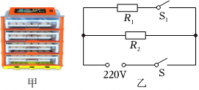
【答案】（1）断开；
（2）保温挡正常工作时，通过R2的电流是0.1A；
（3）①加热挡正常工作100s，孵化器消耗电能是8×103J；
②90%；
（4）58。


登高望远
某暖风机如图甲所示，有“低热”和“高热”两个挡位，图乙是内部简化电路图，为鼓风电动机，R₁、R₂为加热电阻（R₁＞R₂），其中R₂的阻值为27.5Ω，工作时通过旋转开关可以实现挡位切换。把暖风机接入电压为220V的电路中，闭合主开关S，机器工作。
练12

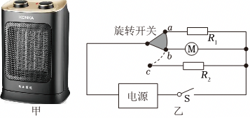
（1）旋转开关转至 （选填“ab”“bc”）时，暖风机处于高热档工作，理由是 。
（2）电动机功率为440W，求电动机通电10s；
①消耗的电能②通过它的电流③内部线圈电阻产生的热量（该电阻值为0.5Ω）；
（3）旋转开关转至bc，电动机功率一定，求：①通过R2的电流；②通过干路的电流。
【答案】（1）bc；旋转开关转至bc时，电路的总功率更大；
（2）①消耗的电能为4400J；②通过它的电流为2A；③内部线圈电阻产生的热量为20J；
（3）①通过R2的电流为8A；②通过干路的电流为10A。

分别用甲、乙两款充电器通过同一根数据线给手机充电，示意图及简化电路如图1，从电池电量0%充电至100%过程中，数据线两端电压U、数据线和手机的总功率P与充电时间t的关系如图2。
练13

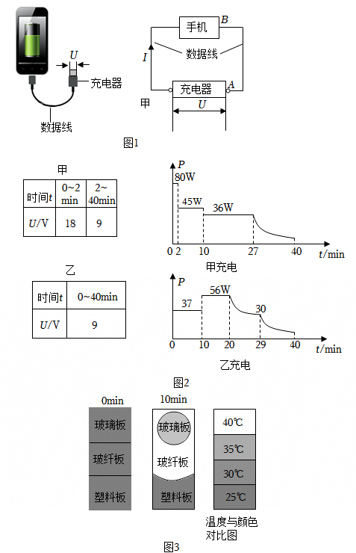（图）
（1）求甲充电时，0﹣2min，数据线和手机消耗的总电能。
（2）用甲、乙充电时，10～20min，流经数据线的电流分别为I_{甲}、I_{乙}，数据线产生的热量分别为Q_{甲}、Q_{乙}，数据线阻值可认为不变，
①求I甲。
②图1数据线AB阻值为0.001Ω，流经电流为I甲，求AB间电压UAB。
③判断I甲 I乙（选填“＞”“＜”“＝”）。
④通过分析，比较Q甲、Q乙大小。
（3）用红外成像测温仪拍摄充电时的手机背面，0min和10min的画面和温度如图3，0～10min，背面三种材料，哪一种材料温度变化最大？塑料板的温度升高多少？
【答案】（1）甲充电时，0﹣2min，数据线和手机消耗的总电能为9600J；
（2）①I甲为4A；
②AB间电压UAB为0.004V；
③＜；
④数据线的电阻相同，流经数据线的电流I甲＜I乙，由焦耳定律Q＝I2Rt可知，相同时间内数据线产生的热量Q甲＜Q乙；
（3）玻纤板材料的温度变化最大；塑料板升高的温度为10℃。

